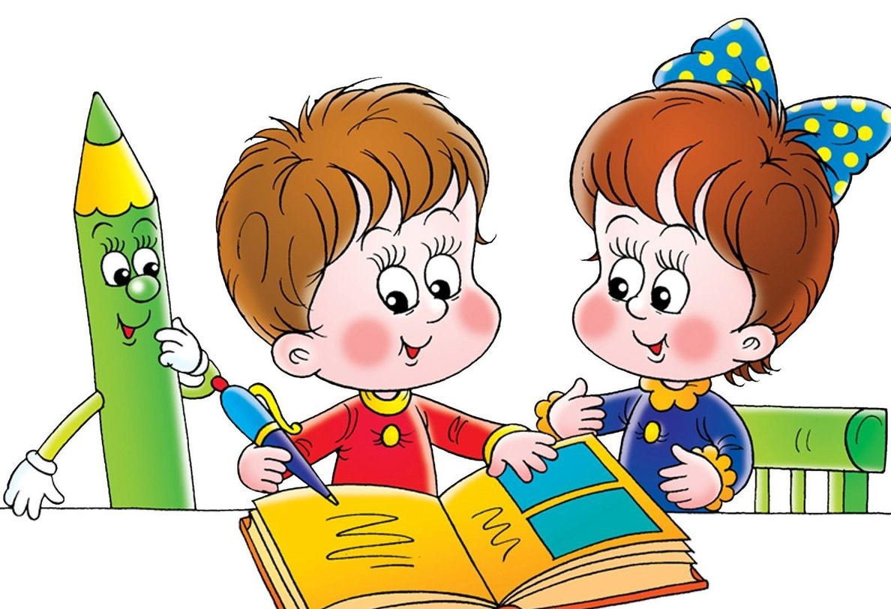

Цель деятельности тьютора заключается в успешном включении ребенка с ОВЗ в среду общеобразовательного учреждения.

Для реализации этой цели необходимо решение множества задач.
1. Создание комфортных условий для нахождения в школе: конкретная помощь и организация доступа в школу, в класс; организация рабочего места, места отдыха и других мест, где бывает ребенок с ОВЗ; особый режим, временная организация образовательной среды в соответствии с реальными возможностями ребенка. Работа с педагогическим коллективом, родителями, учениками с целью создания единой психологически комфортной образовательной среды.
2. Социализация - включение ребенка в среду сверстников, в жизнь класса, школы, формирования положительных межличностных отношений в коллективе.
3. Помощь в усвоении соответствующих общеобразовательных программ, преодоление затруднений в обучении. При необходимости адаптация программы и учебного материала, с опорой на зоны ближайшего развития ребенка, его ресурсы, учитывая индивидуальные физические, психические особенности.
4. Организация, при необходимости, сопровождения другими специалистами. Обеспечение преемственности и последовательности разных специалистов в работе с ребенком.
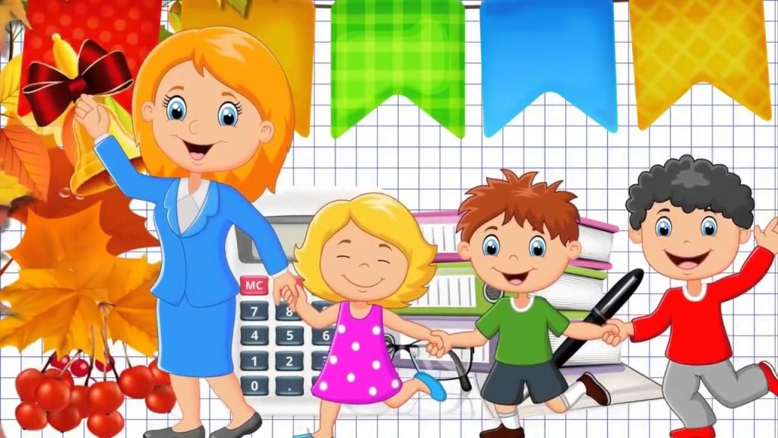

Основные направления работы тьютора в организации условий для формирования гармоничных отношений подопечного с социумом школы

Тьютор и подопечный : тьютор формирует доверительные и эмоционально насыщенные отношения с подопечным, в начале работы становится «проводником», защитником, выразителем желаний и вместе с тем – организующей и гармонизирующей силой; следит за состоянием ребенка – эмоциональным (помогает разрешить конфликтные ситуации, успокаивает, воодушевляет и т.п.) и физическим (если подопечному нужно отдохнуть – может вывести его из класса в игровую комнату; следит, чтобы ребенок не был голоден, при необходимости помогает сходить в туалет); координирует общую деятельность ученика, дозирует учебную нагрузку.

Тьютор и учитель (учителя) класса: тьютор обсуждает с учителем: цели и задачи своей работы; возможные трудности (посторонний шум во время переговоров тьютора и подопечного), уходы с урока и возвращение, особенности характера и специфику поведенческих проявлений ребенка; каким образом наиболее эффективно выстроить взаимодействие в тройке: ребенок – учитель – тьютор.

Тьютор и другие дети: тьютор следит за тем, что происходит в детском коллективе – о чем дети говорят, во что играют; объясняет детям, как общаться с их одноклассником; если тема разговора касается особенностей подопечного – отвечает на вопросы.
Тьютор и родители: тьютор рассказывает родителям подопечного о том, как прошел день, что удалось, какие были трудности; отвечает на вопросы родителей.

